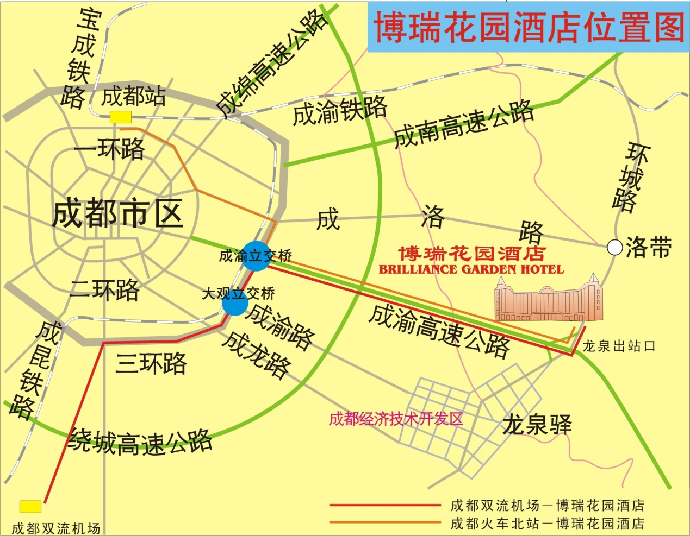

**自驾路线：**可在百度地图或者高德地图中输入“博瑞花园酒店”导航即可。

**乘车路线：**可乘地铁2号线在终点站龙泉音乐广场站下车，再坐850路公交车至圣景路站下车对面即到酒店。